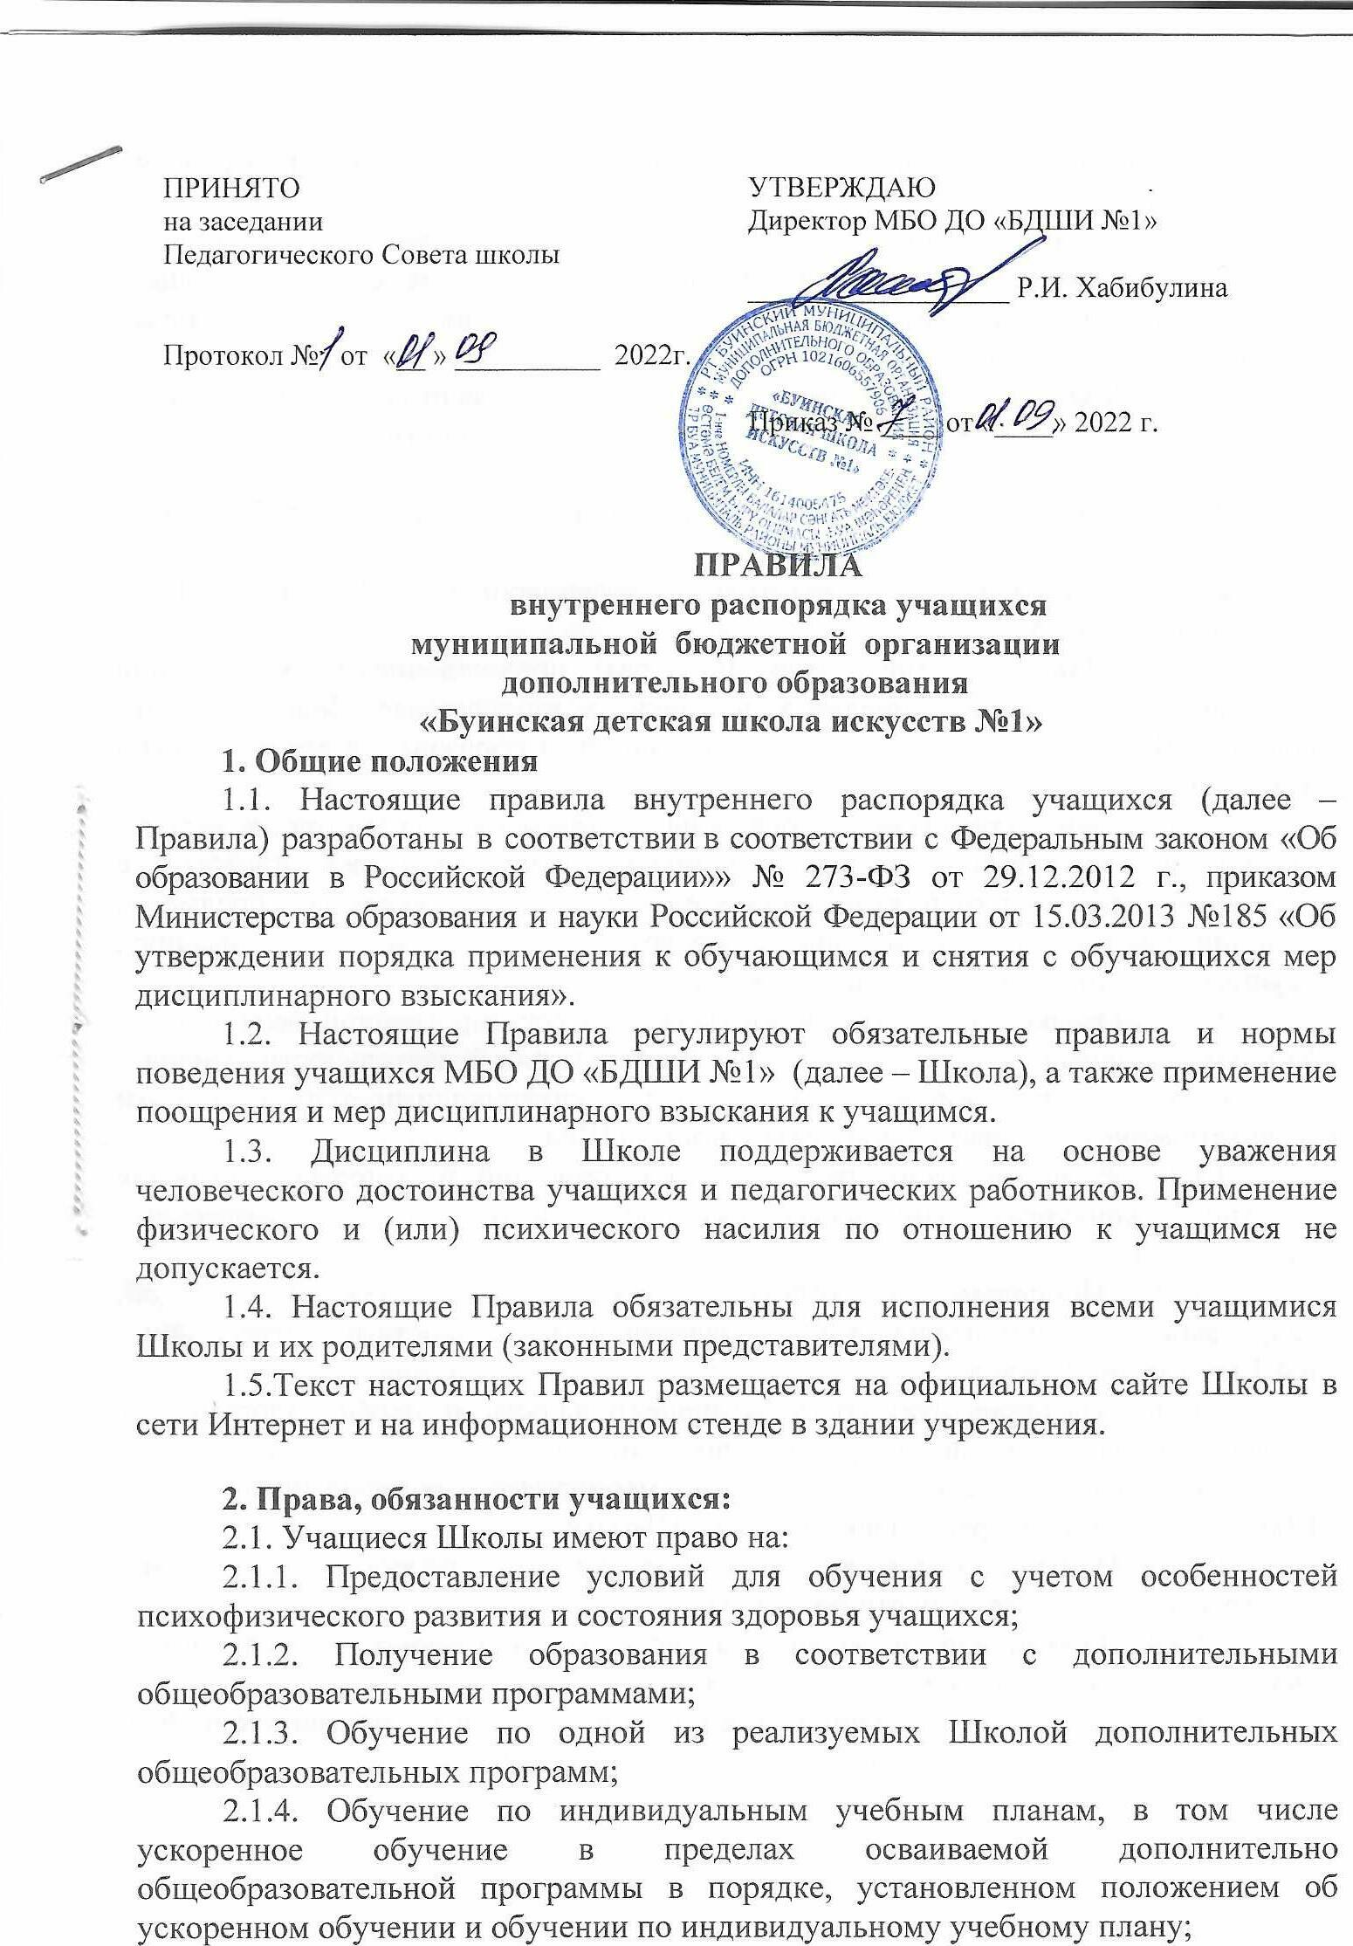

2.1.5. Бесплатное пользование библиотечно-информационными ресурсами библиотеки;
2.1.6. Получение дополнительных образовательных услуг;
2.1.7. Перевод в другое образовательное учреждение соответствующего типа и вида при согласии этого образовательного учреждения и успешном прохождении аттестации;
2.1.8. Уважение человеческого достоинства, защиту от всех форм физического и психического насилия, оскорбления личности, охрану жизни и здоровья;
2.1.9. Свободу совести, информации, свободное выражение собственных взглядов и убеждений;
2.1.10. Каникулы в соответствии с календарным графиком (п.2.1–2.2 настоящих Правил);
2.1.11. Повторное (не более двух раз) прохождение промежуточной аттестации по учебному предмету в сроки, установленные Педагогическим советом Школы, в пределах одного года с момента образования академической задолженности;
2.1.12. Зачет результатов освоения учащимися предметов в других организациях, осуществляющих образовательную деятельность, в соответствии с порядком зачета результатов освоения учащимися учебных предметов дополнительных образовательных программ в других организациях, осуществляющих образовательную деятельность;
2.1.13. Ознакомление со свидетельством о государственной регистрации, Уставом, лицензией на осуществление образовательной деятельности, учебной документацией, другими документами, регламентирующими организацию и осуществление образовательной деятельности в Школе;
2.1.14. Развитие своих творческих способностей и интересов, включая участие в конкурсах, олимпиадах, выставках, смотрах и других массовых мероприятиях;
2.1.15. Поощрение за успехи в учебной, общественной, научной, творческой, экспериментальной и инновационной деятельности в соответствии с п.4.1 настоящих Правил;
2.1.16. Благоприятную среду жизнедеятельности и охрану здоровья от воздействия и последствий негативных явлений;
2.1.17. Посещение по своему выбору мероприятий, которые проводятся в Школе и не предусмотрены планом работы Школы;
2.1.18. Ношение часов, аксессуаров и скромных неброских украшений, соответствующих деловому стилю одежды;
2.1.19. Обращение в комиссию по урегулированию споров между участниками образовательных отношений;
2.1.20. На заблаговременное уведомление о сроках промежуточной и итоговой аттестации в соответствии с планом работы Школы.

2.2. Учащиеся обязаны:
2.2.1. Добросовестно осваивать образовательную программу, выполнять индивидуальный учебный план, в том числе посещать предусмотренные учебным планом или индивидуальным учебным планом учебные занятия, осуществлять самостоятельную подготовку к ним, выполнять задания, данные педагогическими работниками в рамках образовательной программы;
2.2.2. Ликвидировать академическую задолженность в сроки, определяемые Школой;
2.2.3. Выполнять требования Устава, настоящих Правил и иных локальных нормативных актов Школы по вопросам организации и осуществления образовательной деятельности;
2.2.4. Заботиться о сохранении и укреплении своего здоровья, стремиться к нравственному, духовному и физическому развитию и самосовершенствованию;
2.2.5. Немедленно информировать педагогического работника, ответственного за осуществление мероприятия, о каждом несчастном случае, произошедшим с ними или очевидцами которого они стали;
2.2.6. Уважать честь и достоинство других учащихся и работников Школы, не создавать препятствий для получения образования другими учащимися;
2.2.7. Бережно относиться к имуществу Школы;
2.2.8. Соблюдать установленный режим занятий, приходить в Школу за 10 минут до начала учебного занятия, не допускать опозданий на занятия;
2.2.9. Находиться в Школе только в сменной обуви, иметь опрятный и ухоженный внешний вид. На учебных занятиях, требующих специальной формы одежды (классический танец, бальные танцы, эстрадные танцы, сценическая практика) присутствовать только в специальной одежде и обуви;
2.2.10. Соблюдать нормы законодательства в сфере охраны здоровья граждан от воздействия окружающего табачного дыма и последствий потребления табака;
2.2.11. Не осуществлять действия, влекущие за собой нарушение прав других граждан на благоприятную среду жизнедеятельности без окружающего табачного дыма и охрану их здоровья от воздействия окружающего табачного дыма и последствий потребления табака;
2.2.12. Участвовать в концертных выступлениях и внеклассных мероприятиях, являться на их репетиции;
2.2.13. В случае пропуска занятий учащийся должен предъявить справку от врача или иной документ подтверждающий уважительность отсутствия. Пропускать занятия без уважительных причин не разрешается;
2.2.14. Иметь с собой дневник и предъявлять его преподавателю;
2.2.15. Соблюдать дисциплину во время перемен и по окончании занятий, придерживаться правил поведения в общественном месте, поддерживать чистоту и порядок в Школе и на пришкольной территории;

3. Ограничения и запреты
3.3. Учащимся запрещается:
3.3.1. Приносить, передавать, использовать в Школе и на ее территории оружие, спиртные напитки, табачные изделия, токсические и наркотические вещества и иные предметы и вещества, способные причинить вред здоровью участников образовательного процесса;
3.3.2. Приносить, передавать, использовать любые предметы и вещества, могущие привести к взрывам, возгораниям и отравлению;
3.3.3. Иметь неряшливый или вызывающий внешний вид (посещать Школу в одежде с открытыми плечами и областью живота, с вызывающими надписями и рисунками);
3.3.4. Применять физическую силу в отношении других учащихся, работников Школы и иных лиц;
3.3.5. Заниматься вандализмом, разжигать национальную, религиозную, социальную и любую другую рознь;
3.3.6. Пользоваться мобильными телефонами и любыми другими высокотехнологичными средствами, не призванными служить достижению целей данного урока, во время учебного процесса.
3.4. За неисполнение или нарушение Устава Школы, настоящих Правил и иных локальных нормативных актов по вопросам организации и осуществления образовательной деятельности учащиеся несут ответственность в соответствии с настоящими Правилами.

4. Поощрения и дисциплинарное воздействие
4.1. За образцовое выполнение своих обязанностей, безупречную учебу, достижения на олимпиадах, конкурсах, смотрах и за другие достижения в учебной и внеклассной работы к учащимся школы могут быть применены следующие виды поощрений:
- объявление благодарности учащемуся в устной форме;
- объявление благодарности родителям (законным представителям) учащегося в письменной и устной форме;
- награждение почетной грамотой;
- направление ходатайства о назначении премии главы администрации Буинского муниципального района на «Слет одаренных».
4.2. Процедура применения поощрений.
4.2.1. Объявление благодарности учащемуся, объявление благодарности родителям, законным представителям учащегося в устной форме могут применять все педагогические работники Школы при проявлении учащимися активности и положительных результатов.
4.2.2. Награждение почетной грамотой может осуществляться администрацией Школы, по представлению классного руководителя за отличную учебу, за активное участие в творческой жизни школы и за творческие достижения;
4.2.3. По рекомендации Педагогического совета Школы за особые творческие достижения Школа направляет ходатайство в МКУ «Культура Буинского муниципального района» на рассмотрение вопроса о награждении почетной грамотой;
4.2.4. Школа направляет ходатайство о финансовой поддержке учащихся - одаренных детей - для участия во всероссийских и международных конкурсах и фестивалях.
4.3. За нарушение Устава, настоящих Правил и иных локальных нормативных актов Школы к учащимся могут быть применены следующие меры дисциплинарного воздействия:
- меры воспитательного характера;
- дисциплинарные взыскания.
4.4. Меры воспитательного характера представляют собой действия администрации Школы, ее педагогических работников, направленные на разъяснение недопустимости нарушения правил поведения в Школе, осознание учащимся пагубности совершенных им действий, воспитание личных качеств учащегося, добросовестно относящегося к учебе и соблюдению дисциплины.
4.5. К учащимся могут быть применены следующие меры дисциплинарного взыскания:
замечание;
выговор;
отчисление из Школы учащихся, достигших возраста 15 лет.

4.6. Применение дисциплинарных взысканий.
4.6.1. Дисциплинарные взыскания не применяются в отношении учащихся в возрасте до 11 лет.
4.6.2. Дисциплинарное взыскание применяется не позднее одного месяца со дня обнаружения дисциплинарного проступка и не позднее шести месяцев со дня его совершения, не считая времени болезни учащегося, пребывании его на каникулах.
4.6.3. За каждый дисциплинарный проступок может быть применено только одно дисциплинарное взыскание.
4.6.4. При выборе меры дисциплинарного взыскания учитываются тяжесть дисциплинарного проступка, причины и обстоятельства, при которых он совершен, предшествующее поведение учащегося, его психофизическое и эмоциональное состояние, а также мнение Совета родителей.
4.6.5. До применения меры дисциплинарного взыскания Школа должна затребовать от учащегося письменное объяснение. Если по истечении трех учебных дней указанное объяснение учащимся не представлено, то составляется соответствующий акт.
Отказ или уклонение учащегося от предоставления им письменного объяснения не является препятствием для применения меры дисциплинарного взыскания.
4.6.6. Отчисление учащегося, достигшего возраста пятнадцати лет, как мера дисциплинарного взыскания, допускается за неоднократное совершение дисциплинарных проступков. Указанная мера дисциплинарного взыскания применяется, если иные меры дисциплинарного взыскания и меры педагогического воздействия не дали результата и дальнейшее его пребывание в Школе оказывает отрицательное влияние на других обучающихся, нарушает их права, права работников Школы и ее нормальное функционирование.
4.6.7. Дисциплинарное взыскание объявляется приказом директора. С приказом учащийся и его родители (законные представители) знакомятся под роспись в течение трех учебных дней со дня издания, не считая времени отсутствия учащегося в Школе. Отказ учащегося, его родителей (законных представителей) ознакомиться с указанным приказом под роспись оформляется соответствующим актом.
4.6.8. Учащийся и (или) его родители (законные представители) вправе обжаловать в комиссию по урегулированию споров между участниками образовательных отношений меры дисциплинарного взыскания и их применение.
4.6.9. Решение комиссии по урегулированию споров между участниками образовательных отношений является обязательным для всех участников образовательных отношений и подлежит исполнению в сроки, предусмотренные указанным решением.
4.6.10. Если в течение года со дня применения меры дисциплинарного взыскания к учащемуся не будет применена новая мера дисциплинарного взыскания, то он считается не имеющим меры дисциплинарного взыскания.
4.6.11. Директор Школы имеет право снять дисциплинарное взыскание до истечения года со дня его применения по собственной инициативе, просьбе самого учащегося, его родителей (законных представителей), ходатайству Совета родителей.

